Geometrie. Vierecke | Fördern

Noch mehr Vierecke

1 Zeichne die Symmetrieachse ein.

a) |  |  | b) | 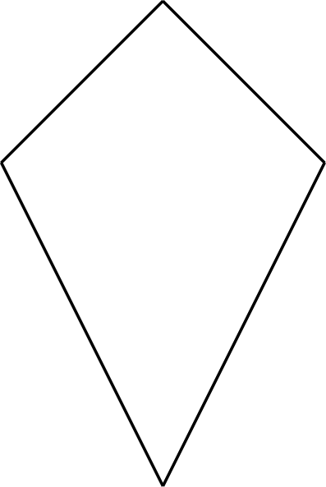

2 Ergänze zu einem symmetrischen Trapez.

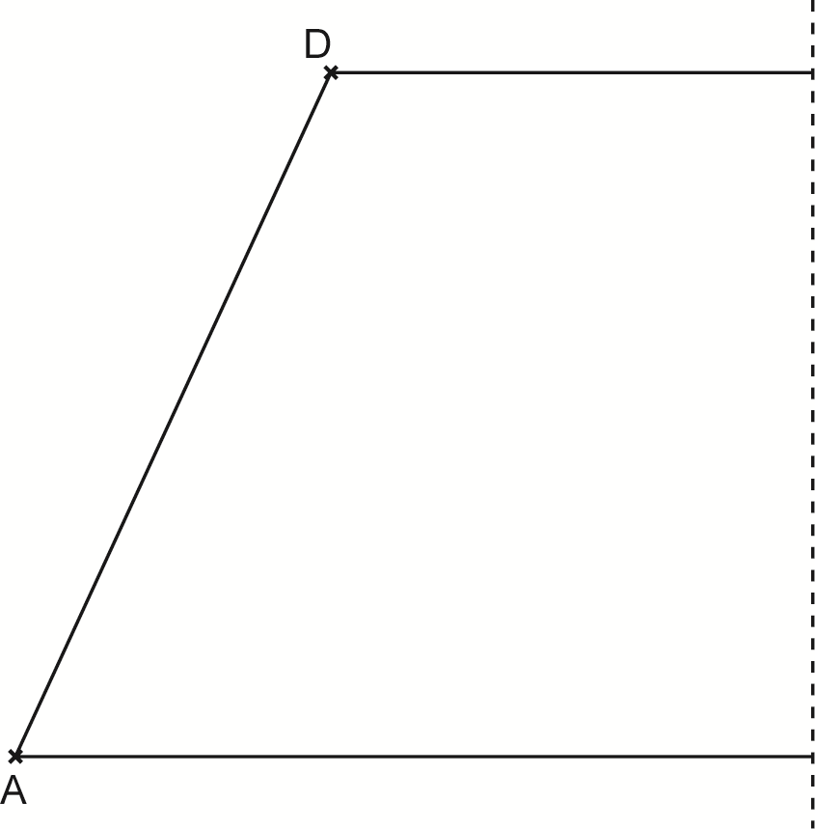

3 Ergänze zu einem Drachen.

a) | 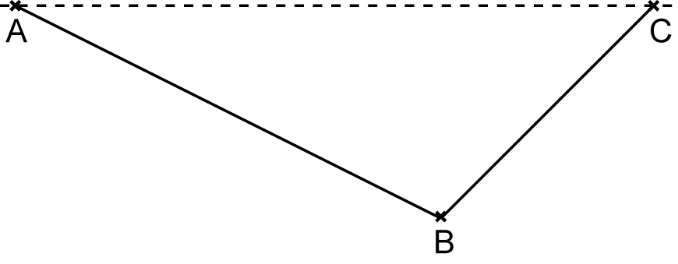 |  | b) | 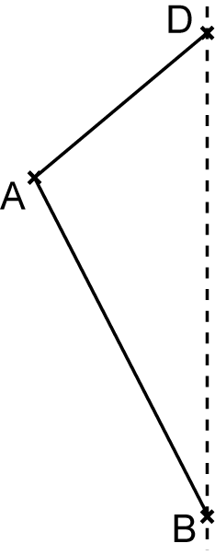

Geometrie. Vierecke | Fördern

Noch mehr Vierecke – Lösung

1
a) | 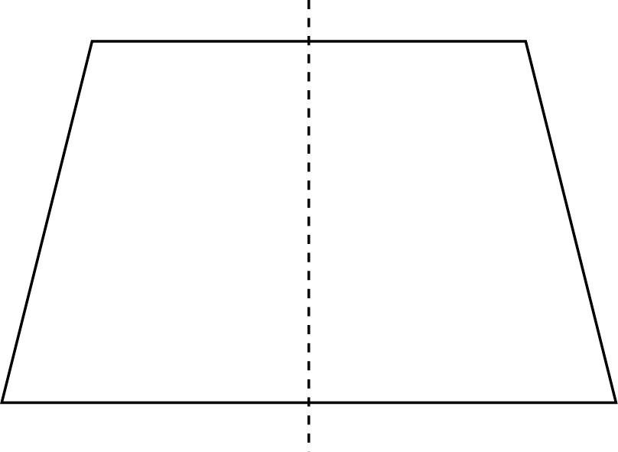 |  | b) | 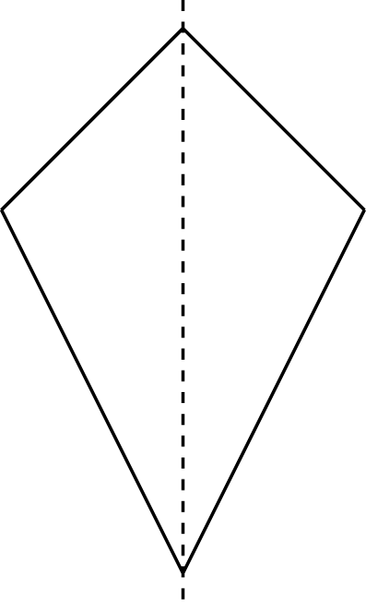

2 | 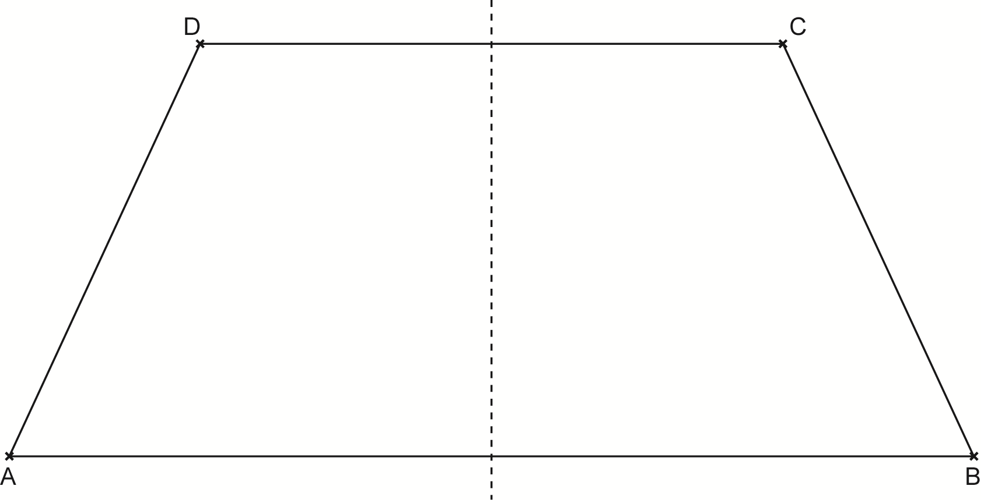

3
a) | 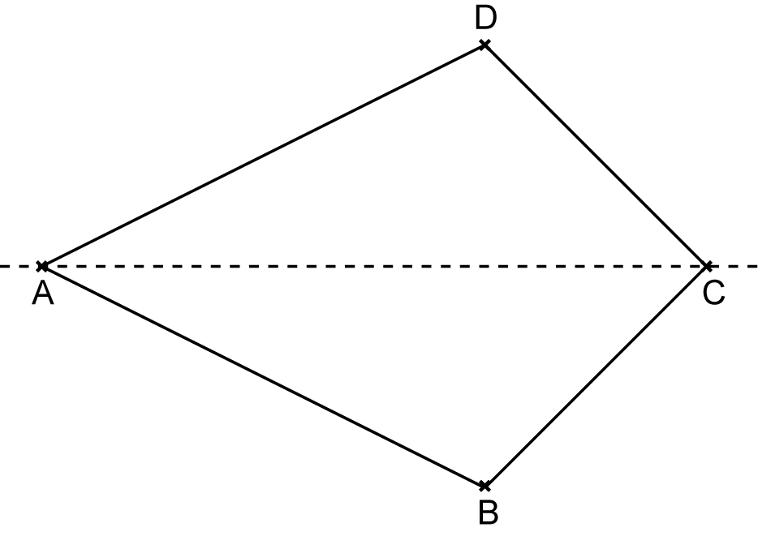 |  | b) | 